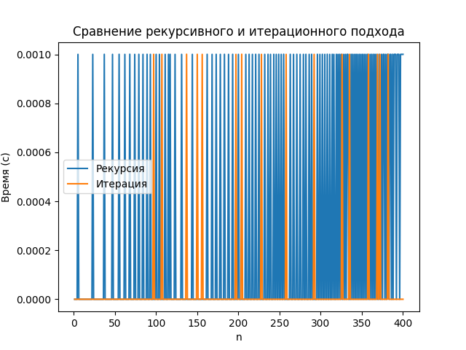

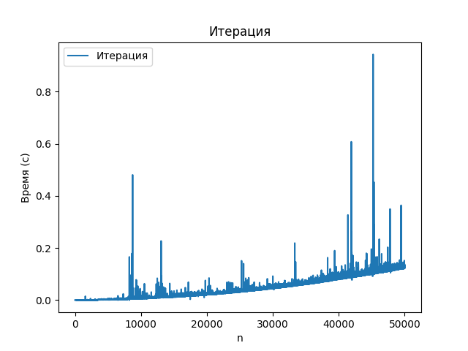\*вставить таблицу для n\*

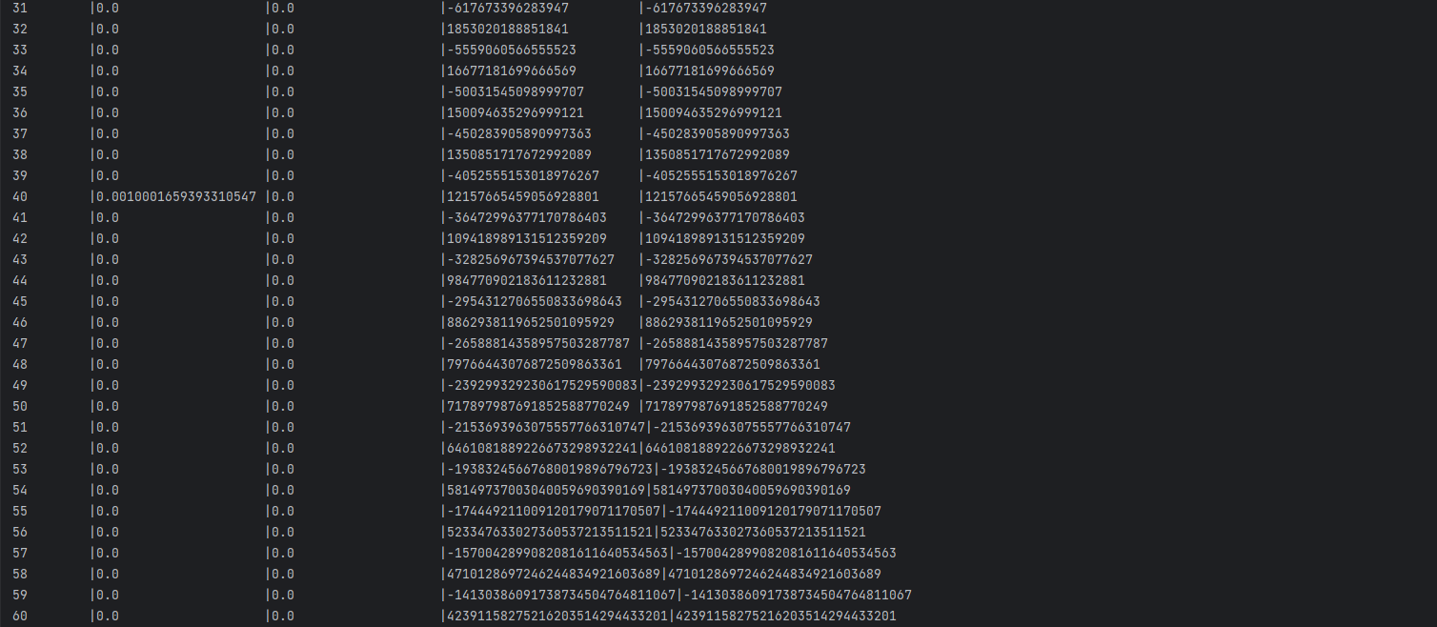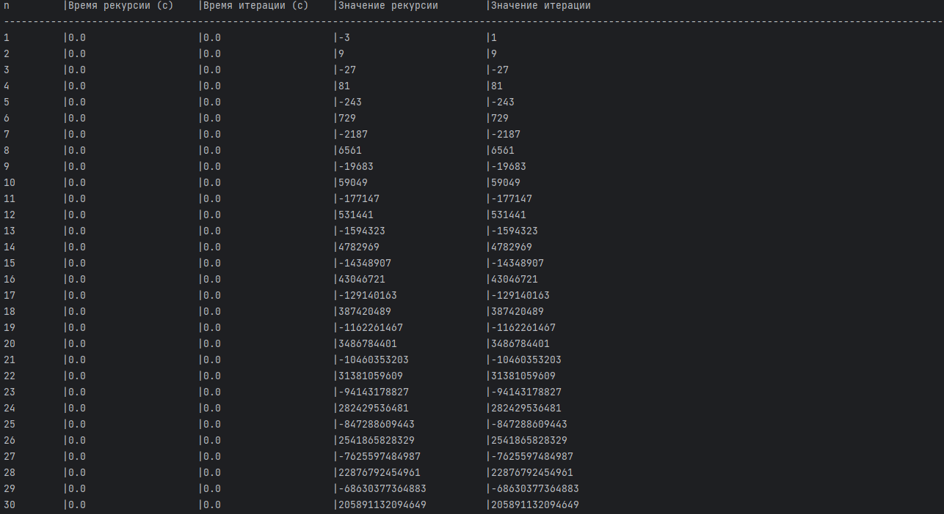

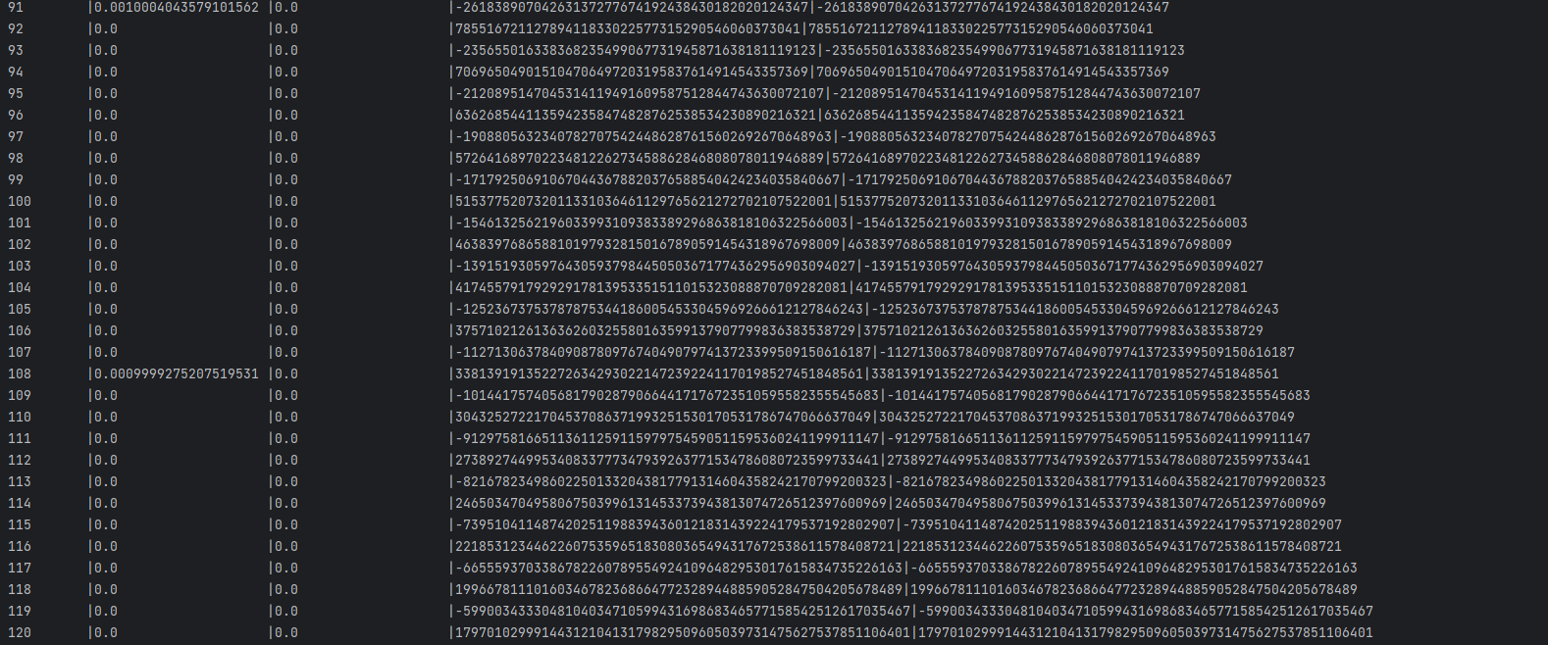

Для n<499 рекурсия работает меньше секунды

При значении выше 499 рекуррентная функция достигает максимума своей глубины

Итерация продолжает работать на значениях свыше 499

Иногда график времени работы подскакивает из-за характеристик компьютера

Итерация сохраняет работоспособность на больших значениях, однако с увеличением значения n требует больше времени